**安阳市人民医院2016年度考核优秀住培学员评选圆满落幕**

**15位住培学员分享成长感悟**

新年伊始，安阳市人民医院2016年度考核优秀住培学员评选圆满落幕。经过理论考试、技能考试和年终述职报告的层层选拔，最终15人从我院14个住院医师规范化培训专业基地接受培训的住院医中脱颖而出，荣获“年度考核优秀住培学员”称号。  
 为了让更多的年轻人分享他们成长的喜悦与行医的感悟，教学科特邀请获奖者将自己的演讲PPT整理成简短文字，编辑于我院微信公众平台。从“医学生”到“医生”，一字之差，角色却大有不同。在安阳市人民医院这一大熔炉里，医院平台、培养机制、环境氛围、老师带教与住培学员的个人努力之间，相互催化，互促共赢。他们的故事记录了住培学员成长的青春史，他们的背影点亮了住培学员的职业理想，他们的誓言铸就了医生对社会责任的不负重托。

只有根深蒂固才能枝繁叶茂

2014级 麻醉专业 秦茂钧

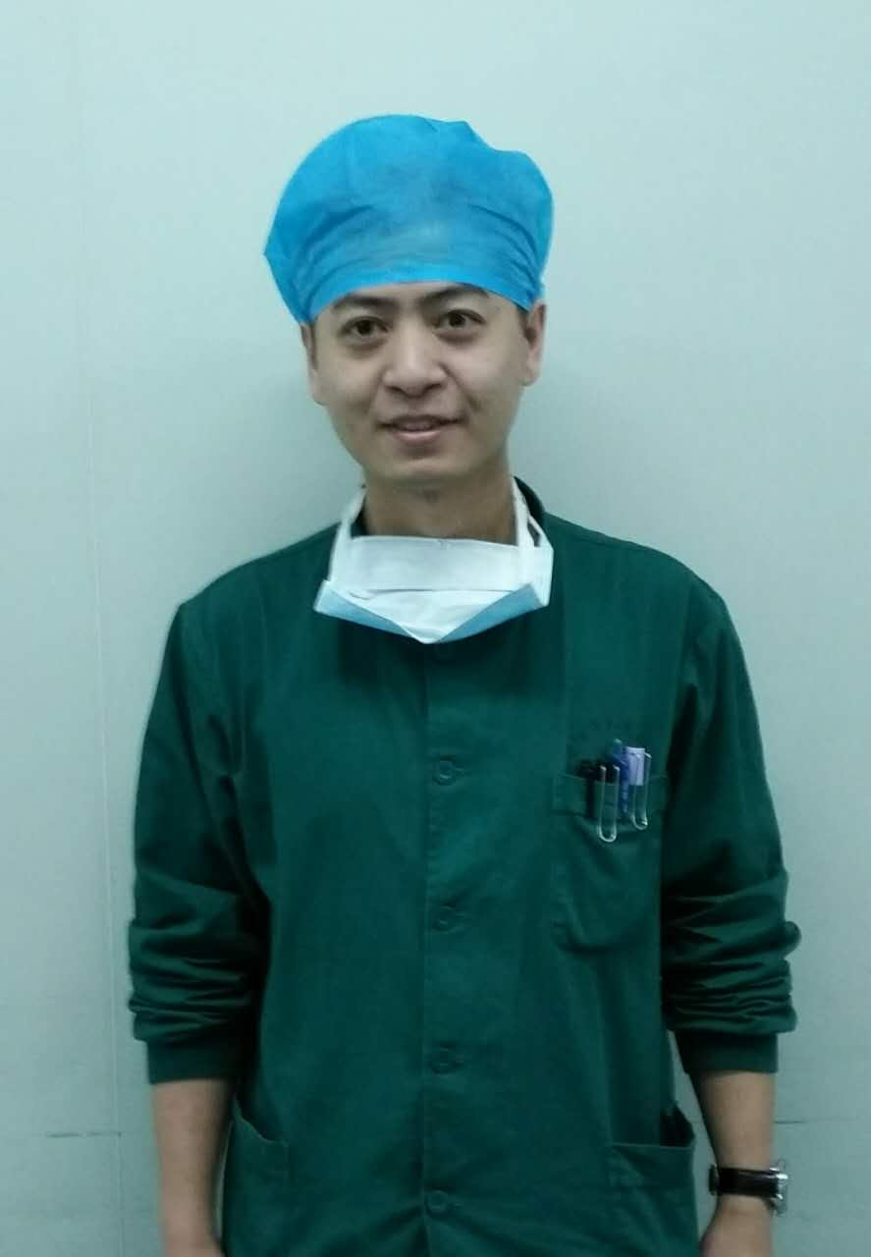

住院医师规范化培训的目的是为各级医疗机构培养具有良好的职业道德、扎实的医学理论知识何临床技能，能独立、规范地承担本专业常见多发疾病诊疗工作的临床医师。只有牢固全面的基础，才能培养出来优秀的临床医生。

在培训学习中我不仅掌握了各麻醉亚专业的麻醉工作，也学习到了个麻醉亚专业的麻醉理念，老师们细致入微的人文关怀更是让我感慨备至。在麻醉科，我不仅学习了基础的麻醉技能，还学习了各种可视化操作（B超、可视喉镜、纤支镜等）、自体血回输技术、体外循环等先进技术，让我耳目一新。

经历了规培工作，我明白医学工作任重而道远，但是我相信：只要我们认真做好规培工作，在不久的将来我们都是科室的顶梁之柱！

诚信为人 慈爱为业

2014级 全科医学专业 郭梦甜

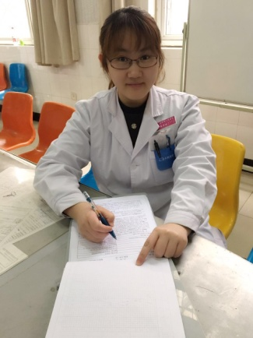

2014年我怀着复杂的心情成为了住院医师规范化培训的第一批学员。那时的我是一个懵懂的医学生，虽有着五年的理论知识学习，但对临床工作却充满了担心。幸运的是，在医院宽松融洽的氛围中，我很快地适应了临床一线的工作。在工作中，我自觉加强理论学习，遵守医院规章制度，养成了良好的工作作风。在科室轮转过程中，我更是根据每个科室的特点有侧重的进行学习。接下来的一年，我将全身心投入临床工作中，努力成为一名优秀的医生！

学有所用才是最美

2014级 神经内科专业 田元元

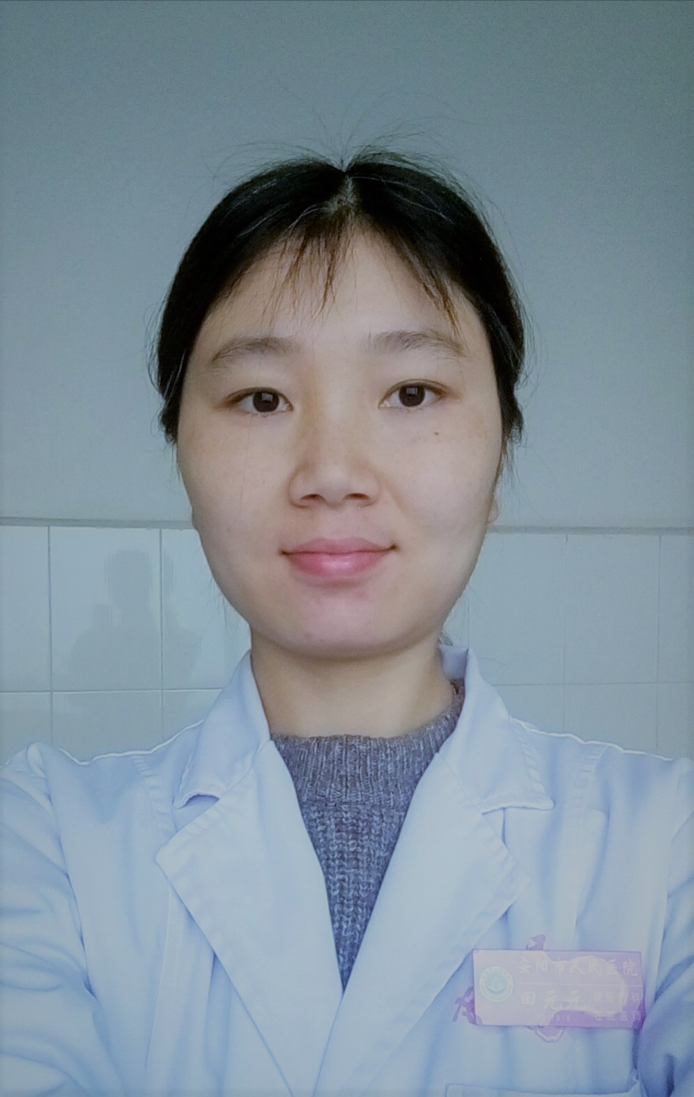

本人在我院神经内科进行住院医师规范化培训期间熟练掌握了神经内科的常见病、多发病及急重症的诊治技术：如对发病4.5小时内的脑梗死患者应进行静脉溶栓治疗评估；对蛛网膜下腔出血的患者要告知其再出血、脑血管痉挛等并发症的不良预后；对重症肌无力的患者进行激素冲击治疗过程中要密切观察患者呼吸情况及肌无力危象的紧急处理；对格林巴利综合症患者行腰椎穿刺检查应在起病1-2周时进行等等。

当很多理论知识应用在临床工作中，特别是用在自己所管的患者身上时，真正体会到“学有所用”是一件幸福的事。于是，对于学医8年的所有抱怨和不满都烟消云散了，剩下的只有成就感。

笑对规培生活，在规培中蜕变

2014级 超声专业 田海静

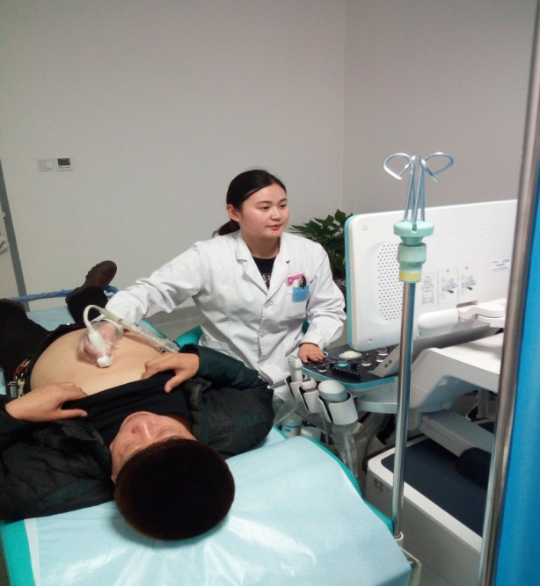

我是我院规培本科班超声方向学员田海静，2016年是我规范化培训的第二年，也是收获颇丰的一年，我先后轮转了我科的各个诊室，了解各个机器的性能、常见疾病的超声表现及诊疗思路，参加科室内部举行的业务小讲课，遇到疑难病例请教带教老师，与老师讨论疾病、搜集病例、追踪病例结果等，丰富自己诊断经验，同时规培期间，我按时完成医务科给我们制定的任务卡，及时书写规范化培训手册，将遇到的疑难病例登记在册，随访病人，总结经验。目前我已经能够独立完成常见疾病超声诊断工作，能够较熟练的操作彩超仪。

2017年到来，我必然以饱满的热情投入规培工作及新医院建设中去，明天一定更加美好。

健康所系，性命相托

2014级全科医学专业 陈超

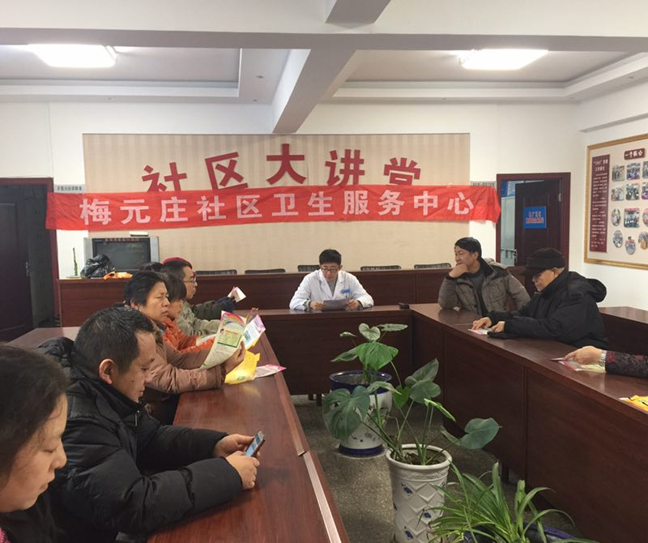

2016对我来说最特殊的经历莫过于走进社区医院规培，在那里感受到了不同于三甲医院的工作环境和工作方式。全科医学是我国未来医疗模式的重要组成部分，也是分级诊疗政策的核心，在梅园庄社区医院学习管理居民健康档案，建立SOAP病历，深入社区入户进行健康宣教，接待社区居民的体检，并且有幸亲自举办了健康专题知识讲座，虽然只是一次小小的社区讲座，却更让我深刻的感受到作为医生的职业荣誉感——健康所系，性命相托！

我与医学

2015级 规培专业 庄琰

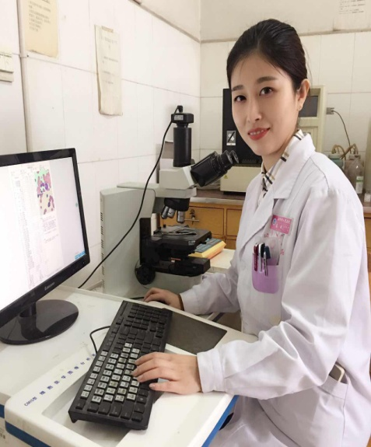

通过这一年的“住陪”，我进行了从理论上的认识疾病到真正去解决疾病这一质的转变。更深刻领悟到了好医生不仅要求要有好医术，更要急病人之所急，做一个耐心的倾听者、细心的观察者，敏锐的交谈者，有效的治疗者。好医生要能与病人有效的沟通思想，成为有见地的、毕生努力学习的学者，能与个人和群体建立有效联系，促进人们选择健康生活方式。我愿用初恋般的热情和宗教般的意志，通过勤学、苦练、钻研，努力成为一名好医生！

勤奋是成功的奠基石

2015级 耳鼻咽喉专业 段瑞鑫

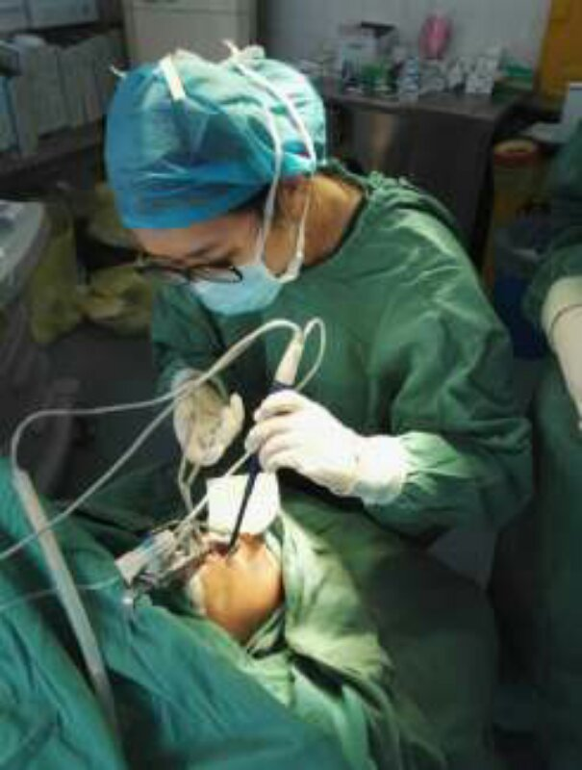

2016年，我成为了安阳市人民医院耳鼻咽喉科住院医师规范化培训中的一员，在这一年的时间里，不论在思想上，技术上还是个人成长方面，我都有了长足的进步，并努力朝着一个合格的医学工作者而努力。规培期间，我深感作为一名医务人员的艰辛和神圣，医生不仅要有扎实的医学基础知识，而且要练就各种临床操作技术，还要熟悉各种先进仪器的使用，随时监测病人的生命功能，维持生命体征，保证病人的安全。2016年我在带教老师的悉心教导下，参与各种手术120余台，能配合上级医师完成各种手术。也积极学习掌握新技术新方法，使自己的视野不断的开阔，于此同时，不断的完善自己的临床业务水平，为自己未来的工作打下更夯实的基础，使自己成为一名更加成熟的临床医生。

不灭的行医梦

2015级 神经内科专业 郭珂珂

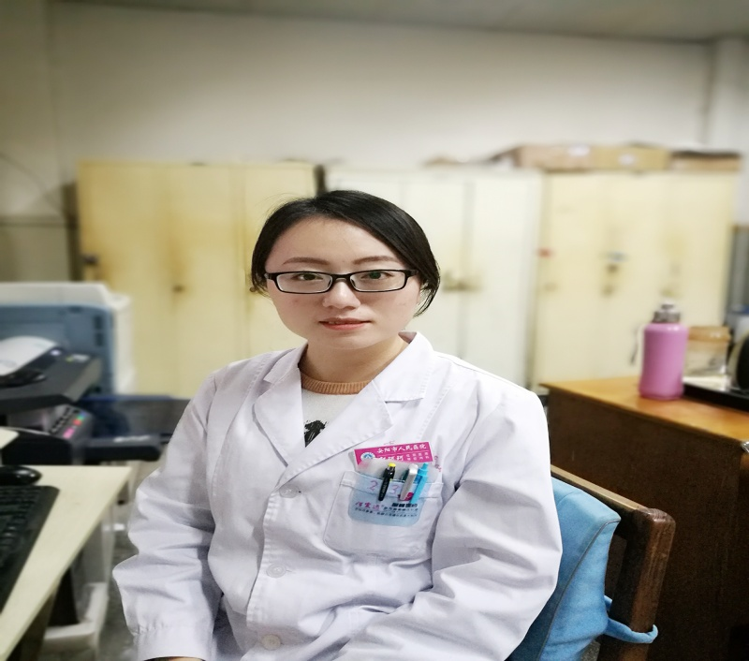

2016年对于我来说，是成长的一年，也是收获的一年。作为一名住培医生，我深深地意识到，肩上多的是一份责任，脚下多的是一份动力。我经历过徘徊、疑惑，但仍然浇不灭我的一颗为医学事业奋斗终身的赤心。医学不仅仅是科学的殿堂，更是社会的殿堂。生命就是我们所承载的天降大任。超负荷的工作量，高风险的工作性质，巨大的精神压力，恶劣的医疗环境，我们医务人员承受着常人不能理解的辛苦。但感谢我的老师们，是你们教会我，医生要用最佳的服务、最耐心的体贴去温暖、感化患者需要理解和关爱的心。我是一名医生，所以，我将为卫生事业贡献毕生力量。

积极进取 真诚待人

2015级 内科专业 张媛媛

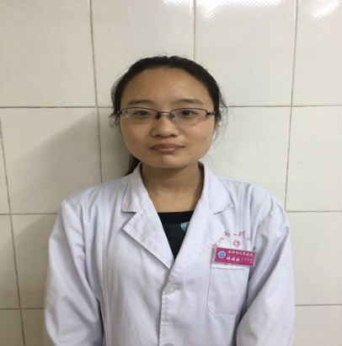

2016年是学习的一年，也是收获的一年！随着各个临床科室的轮转学习，我的临床知识和技能也在不断地提高，对于临床工作有了更多深刻的认识！在这一年，我先后在全科医学科、心内科、内分泌科、呼吸内科轮转学习。通过这一年的学习，我受益匪浅，深刻感受到成为一名优秀的临床医生，不仅需要耐心，更需要刻苦拼搏，积极进取！这一年我收获了很多，也发现了很多需要改进的地方。临床经验少，处理问题不够的当是我的不足之处。以后，我会多向带教老师学习，学习如何处理临床遇到的各种问题，也更好地完成其他科室的轮转学习！每天都有数千人来我院就诊，我认为病人之所以选择来我们这里看病，不仅仅是我们是三甲医院，医术高超，更因为我们待他们真诚、热情！我们更应该继续发扬这种光辉精神，真诚对待每一位病人，让他们看病放心、安心！

不为良相，则为良医

2015级 神经内科专业 周晓璐

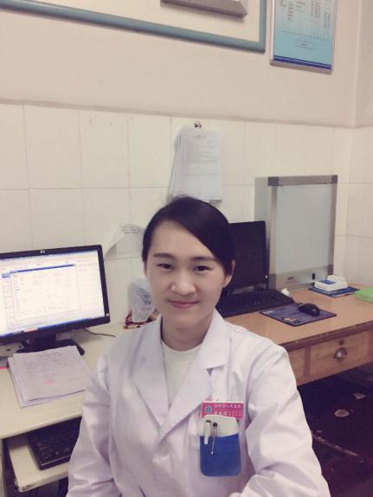

我是2015级神经内科专业的规培学员，来自安阳市第三人民医院。在安阳市人民医院参加住院医师规范化培训的这一年里，我时刻以一名合格的医务工作者的标准严格要求自己，不论在思想上、技术上还是个人素质方面，都有了长足的进步，努力做到“厚德而后为医，博学而后成医，谨慎而后行医”。

医以济世，术贵乎精。在今后的工作中，我将努力提高专业技术水平，同时不断加强业务理论学习。誓用一生的忠诚和热情来坚守理想，努力成为一名优秀的医生。

脚踏实地，虚心向学

2016级 内科专业 郭爱丽

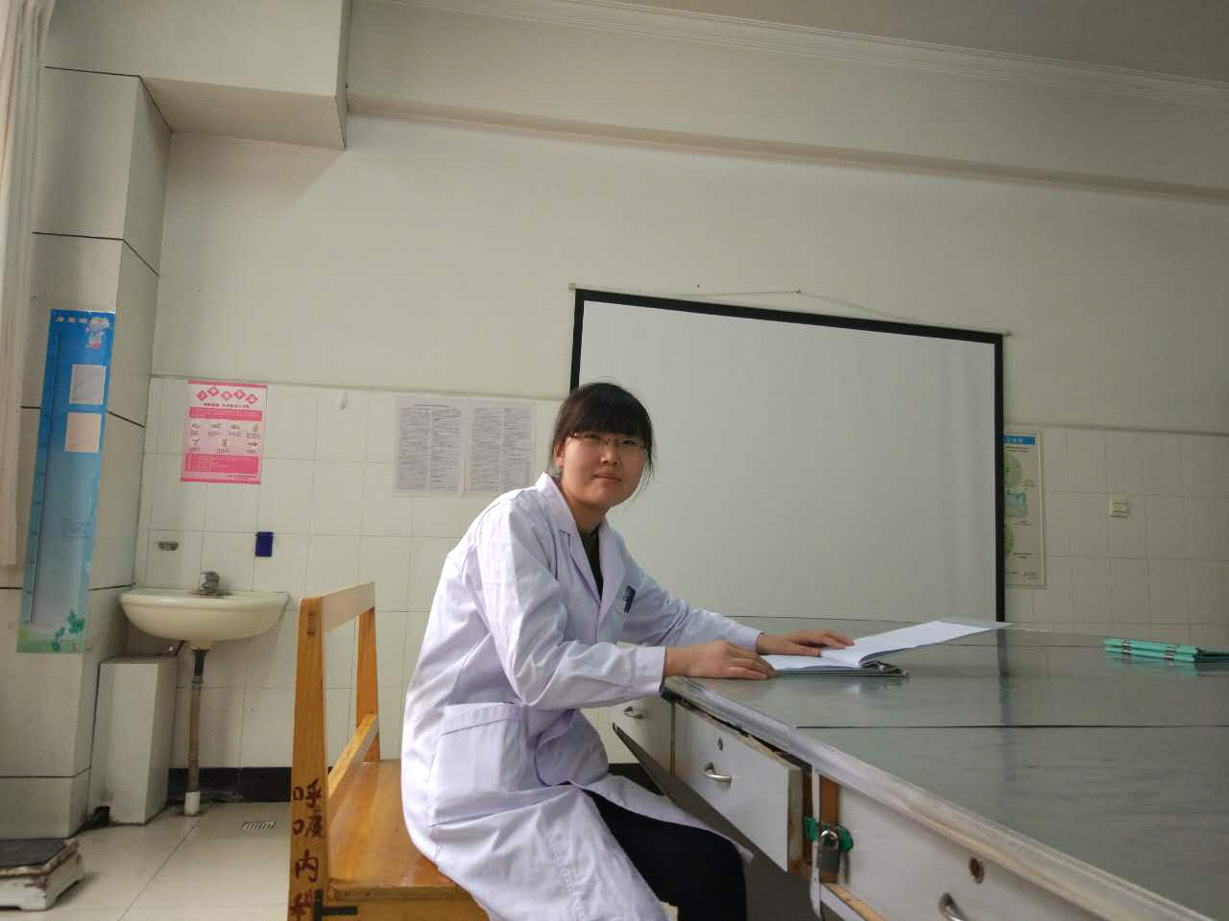

2016年九月起，我正式成为安阳市人民医院住院医师规范化培训中的一员，在这近半年的时间里，我努力朝着一个合格的医学工作者而努力。积极参加院科组织的学术讲座和疑难病历讨论、教学查房、小讲课、技能培训等。

我所在的科室是消化内科，急危重患者多，经历了消化道大出血患者大口大口吐血直至生命终结；经历了急性重症胰腺炎患者入院后1天就生命终结；经历了急性腹痛患者入消化科后查出急性心肌梗死；经历了急性腹痛患者入消化科后查出消化道穿孔。经历了以上急危重患者之后，最深的感受就是自己的知识掌握的还不够扎实，临床经验还差很多，仍需虚心向科主任和上级医师、教科书请教，并及时总结经验和教训。

在过往的近半年里，要再次感谢院领导、消化内科的王主任、带教老师张老师和黄老师以及消化内科的其他老师的教育、指导、批评和帮助。这半年是逐步成长的半年。我也深知，在业务知识上，还有很多不足的地方。在今后的工作和学习中，自己要更进一步严格要求自己，加强业务知识方面的学习，认真总结经验教训，克服不足，在各级领导和同事的帮助下，通过不懈地努力，加强我的自身能力，更好的为病人服务。

诚信为人，严谨工作

2016级 内科专业 贺志爽

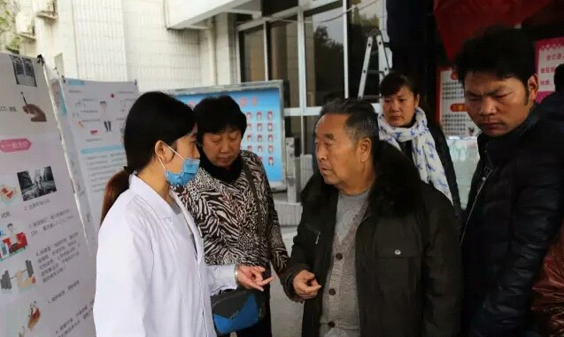

2016年9月起，我正式成为安阳市人民医院住院医师规范化培训中的一员，在这段轮转期间，我在自己所学专业呼吸内科轮转，深感作为一名医务人员的艰辛和神圣，医生不仅要有扎实的医学基础知识，还要练就各种临床操作技术，熟悉各种先进仪器使用，随时监测病人的生命功能，不断学习，不断更新知识，提高技术水平。更重要的是，身为医务工作者，应始终坚持以病人为中心，学会换位思考，更多的站在患者及家属的角度，为病人去考虑，急病人之所急；诚信为人，慈善从业，耐心解决病人的每一个问题，尊重生命，严谨求实，注重临床中的每一个细节；在其位，谋其职，负其责，尽其事，坚守岗位，严格要求自己，认真对待每一项工作。未来的职业生涯充满了挑战和未知，但我一定会做到不抛弃、不放弃，努力成长为一名合格、优秀的医师。谢谢！

宝剑锋从磨砺出，梅花香自苦寒来

2016级 内科专业 胡天浩

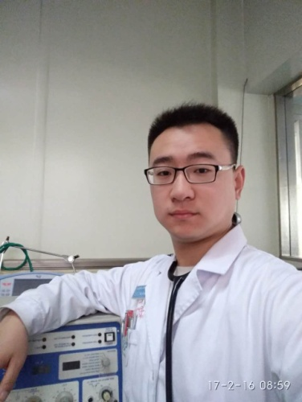

2016年是我在安阳市人民医院担任住院医师的第一年，一年来，在医院领导的引导下，在同事的关怀、支持和帮助下使我对医疗工作有了更深认识。医院斥资500万为建立了临床技能中心并对我们进行了为期两个月严格的岗前培训，让我们能够更好的适应临床工作，医院对住陪人员的重视使我感到能够在人民医院工作是幸运的。在轮转期间我深刻感受到作为一名临床医生不仅仅需要与时俱进的理论基础，还需要拥有实践能力，注重临床与实践相结合，才能更好的为患者服务。医务工作者需要拥有无私的奉献精神，我的每一位老师都在用自身行动向我证明着这一点，使我更加坚信医生这一工作的神圣。2017年充满了机遇与挑战，新院的开放预示着我们将拥有更高的平台，更广阔的天空，我一定会不断磨砺自己，为成长为一名合格、优秀的医师而奋斗。谢谢！

脚踏实地、刻苦钻研

2016级 内科专业 杨菲

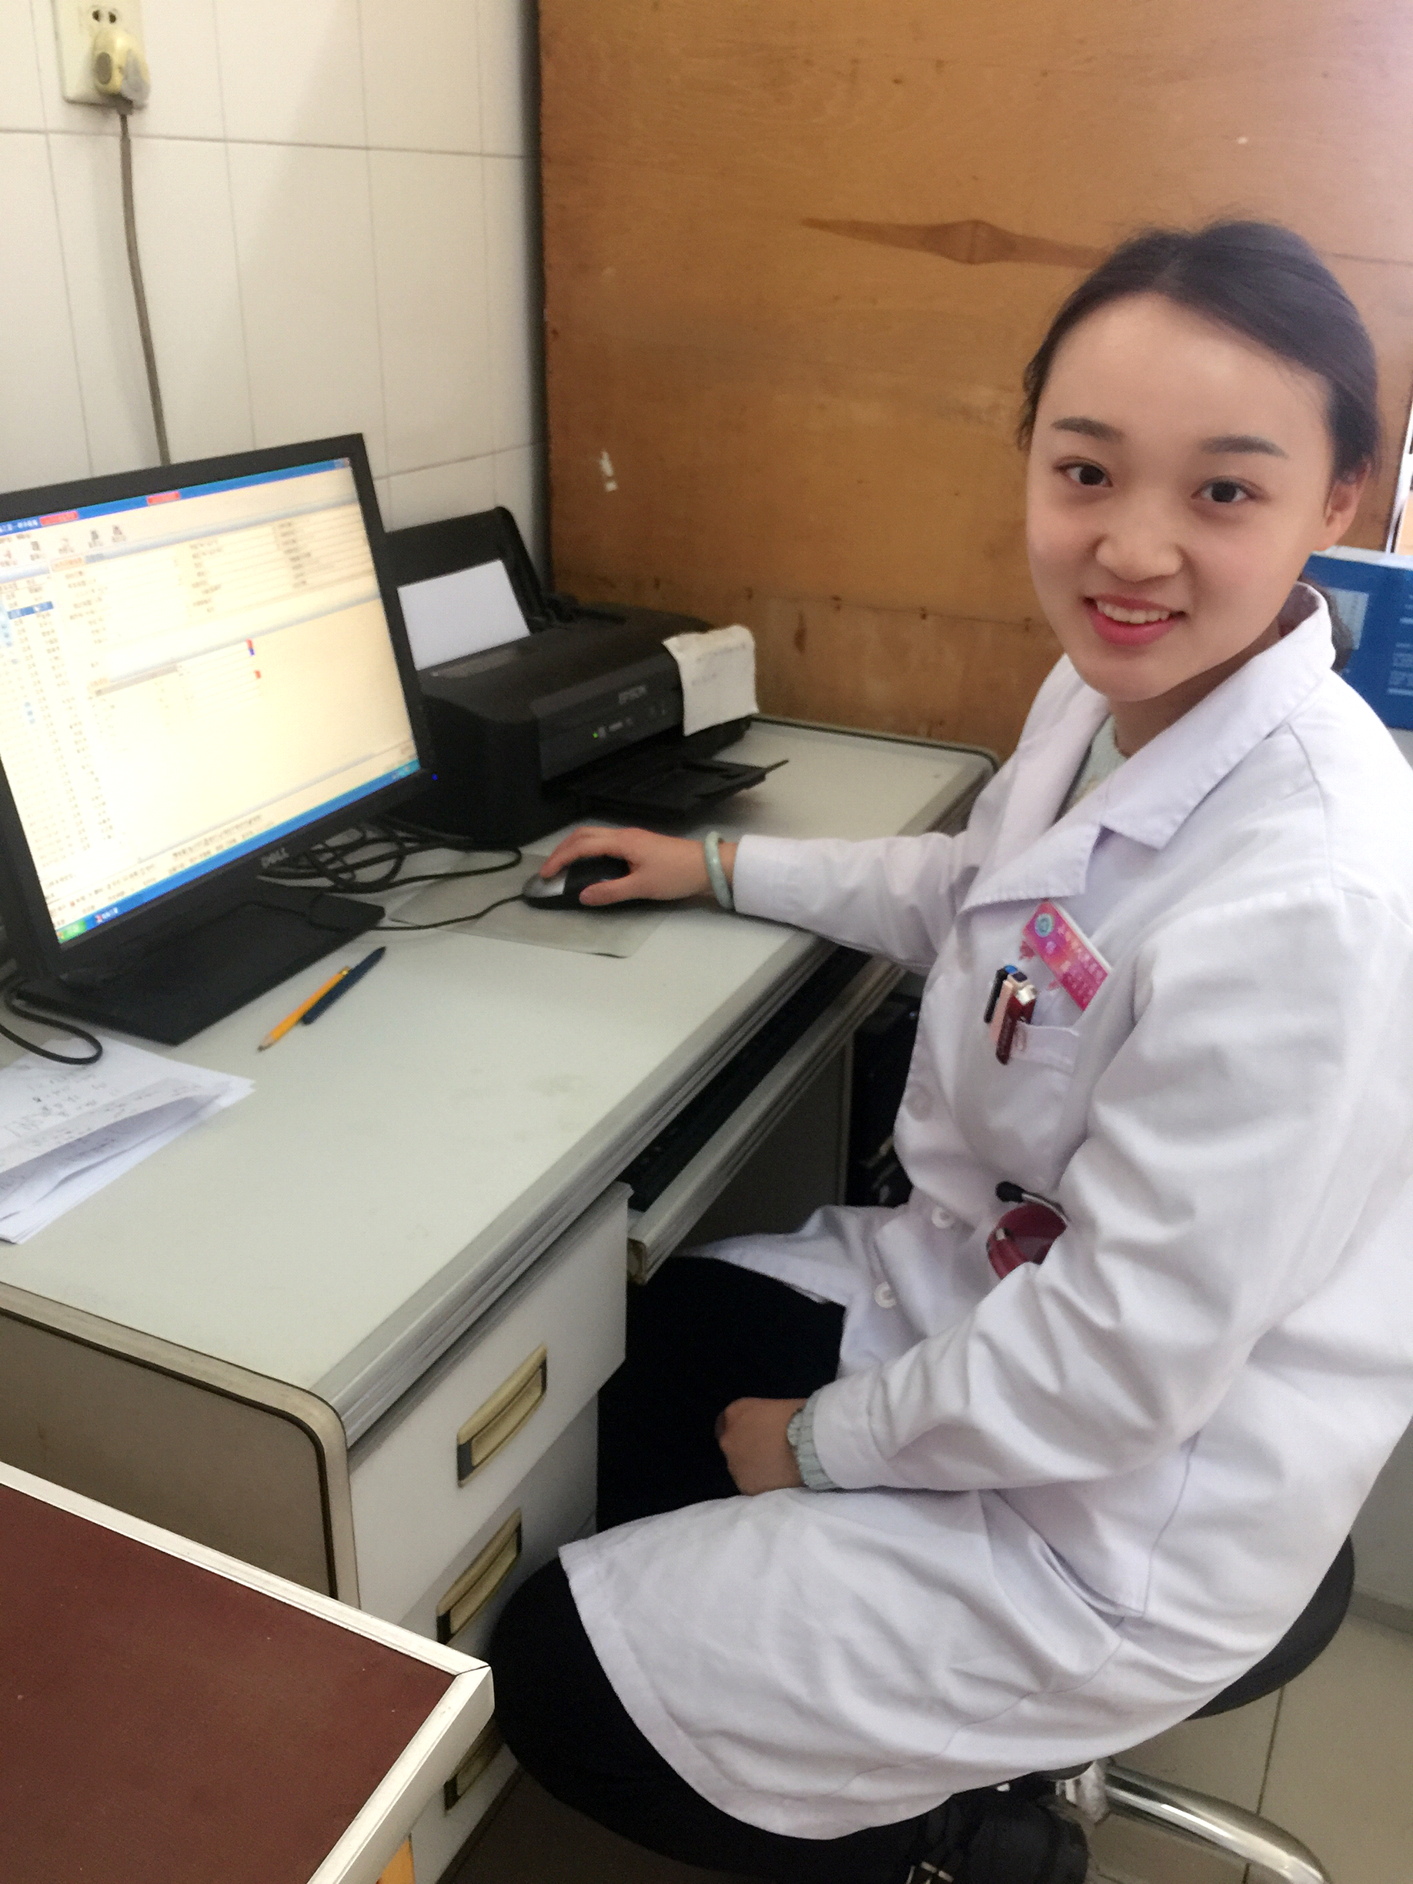

2016年对于刚刚结束8年医学学习生涯的我来说是融入的社会起点、也是走向工作岗位的开始。从踏入安阳市人民医院那一刻起，肩上多的是一份责任，脚下多的是一份动力。这一年，我严格遵守医院的各项规章制度，刻苦严谨，始终将患者利益放在首位。将理论学习与临床实际相结合，虚心向老师、同事们请教，不断提高自己发现问题、分析问题、解决问题的能力。在新的一年里，我将继续以病人为中心，提高医疗服务质量为指导思想，脚踏实地、刻苦钻研，视不断提高医德医术为己任，为医院的发展奉献自己绵薄之力。

奋发拼搏，精益求精

2016级 内科专业 张莹

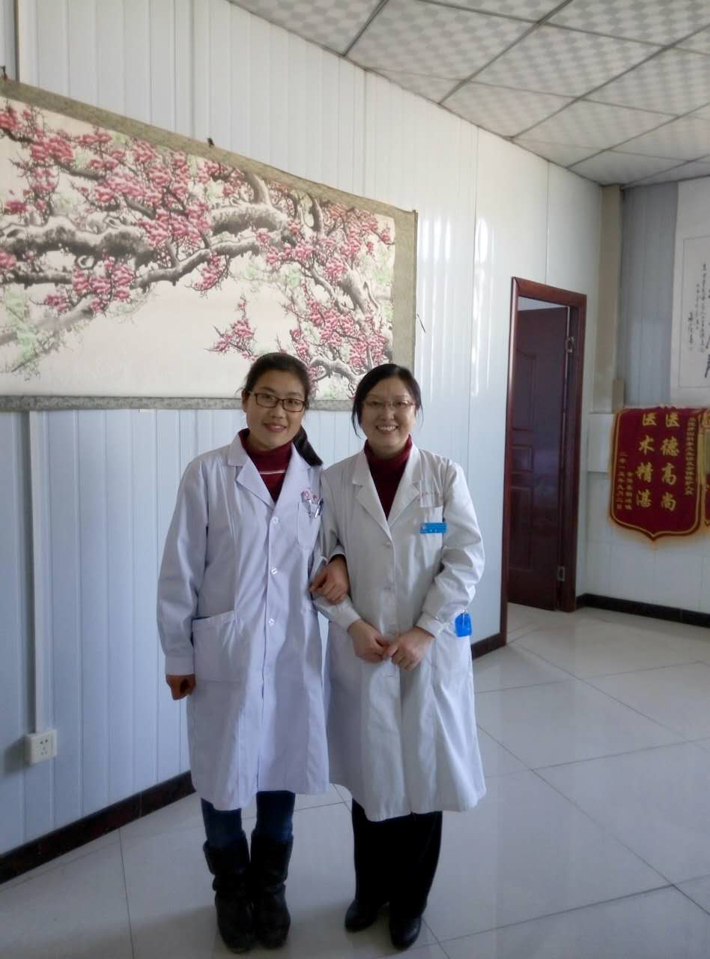

从小梦想自己能够成为救死扶伤、解除病痛的医生，于是我选择了医学事业，从宣读那慷慨激昂的医学生誓言起就决心要为医学事业奋斗终身！

2016年9月，我荣幸地加入了安阳市人民医院住院医师规范化培训，在思想上、工作学习上和道德素养方面，我都得到了很大的进步。

思想上以病人为中心，时刻为病人着想。工作学习方面，在内镜中心期间，熟练掌握了胃肠镜的结构与功能以及内镜消毒清洗技巧，掌握了操作胃镜的技巧，在感染科规培期间，在李文老师的指导下，掌握了常见传染病如病毒性肝炎、艾滋病、梅毒、流行行脑脊髓膜炎、流行性乙型脑炎等疾病的诊断与治疗原则，短短几个月内，无论在知识上还是技能上都得到了很大进步，并深刻体会到做一名合格的医生不仅要有扎实的医学基础知识，更要娴熟掌握临床操作技术，熟悉掌握各种先进仪器的使用，才能真正为病人的健康保驾护航。道德品质方面，做到了诚实待人，严于律己，以感恩之心、包容之心待人处事，不断完善、修正自己。

接下来的规培生涯中，我将更加努力，奋发拼搏，精益求精，不断更新知识，提高技术水平，争取顺利完成规培计划，并朝着成为一名合格的医生不断努力！